Структурное подразделение
«Детский сад №13 комбинированного вида»
МБДОУ «Детский сад «Радуга» комбинированного вида»

Подготовила и провела:
Шишанова И.В.

Рузаевка 2018
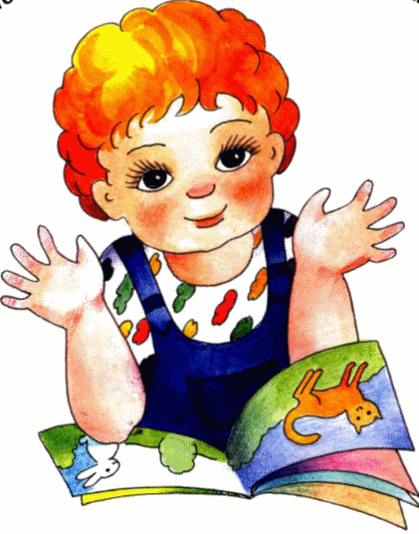
В жизни существует долгий, но увлекательный период, когда детский мозг способен на предельное формирование и обучение – это дошкольный возраст. И этот период называют «нежным возрастом». Поэтому нужно быть предельно осторожным и деликатным в вопросе развития ребенка. Обратите внимание, с какой радостью и внимание ребёнок усваивает любую информацию, приобретает любые навыки без дополнительной мотивации с лёгкостью и азартом.
Высказывания известных людей.
- «Ум ребёнка находится на кончиках его пальцев». В.А. Сухомлинский.
- «Рука – это инструмент всех инструментов». Аристотель.
- «Рука – это своего рода внешний мозг». Кант.
- Жан-Жак Руссо в своём романе о воспитании «Эмиль» о потребностях маленького ребёнка написал так: «…он хочет всё потрогать, всё взять в руки. Не мешать ему это для него необходимое дело. Так он учится различать тепло и холод, твёрдость и мягкость, тяжесть, размер, форму предметов. О свойствах, окружающих его, вещей ребёнок узнаёт, сравнивая то, что видит, с ощущениями, которые получает от своих рук…»
«Пальчиковая гимнастика»- это весёлое, увлекательное и полезное занятие! Игры с пальчиками развивают мозг ребёнка, стимулируют развитие речи, творческие способности, фантазию. Простые движения помогают убрать не только напряжение самих рук, но и ослабить мышцы всего тела. Они способны улучшить произношения многих звуков, чем лучше работаю пальцы и вся кисть в целом, тем лучше ребенок говорит! Почему же это так?
Выполнение упражнений, ритмических движений пальцами, индуктивно приводит к возбуждению в речевых центрах головного мозга и резкому усилению согласованной деятельности речевых зон, что в конечном итоге, стимулирует развитие речи. Нервные окончания, отвечающие за работу руки человека, имеют самое большое « представительство» в коре головного мозга ( в особенности её большой палец). Мало того они находятся рядом с органами речи и слуха и имеют самую тесную взаимосвязь. И именно поэтому словесная речь ребёнка начинается тогда, когда движения его пальчиков достигают достаточной точности. Ручки как бы подготавливают почву для последующего развития речи.
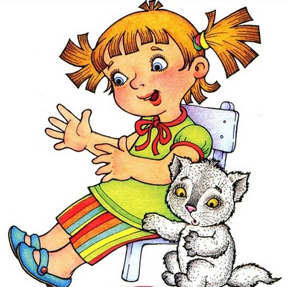
В итоге целью «пальчиковой гимнастики» становится развитие взаимосвязи между полушариями головного мозга и синхронизации их работы. В правом полушарии возникают различные образы предметов, явлений, а левом находят своё словесное выражение, чем крепче эта взаимосвязь, тем активнее мыслительные процессы, точнее внимание, мышление.
«Пальчиковая гимнастика » - это великолепный, универсальный дидактический материал для многих видов деятельности , особенно для занятий по развитию речи.
«Пальчиковые игры» - хороший помощник подготовить детскую руку обучению в школе, письму. Для того чтобы параллельно развивалась речь, можно использовать различные, небольшие стишки, считалки, песенки. Переложить текс на соответствующие движения, сначала простые, несложные, а за тем постепенно усложнять. Ребёнок разовьёт внимательность, сосредоточенность, положительные эмоции между взрослым и ребёнком.
Что же происходит, когда ребёнок занимается «пальчиковой гимнастикой»?
Развитие речи.
«Пальчиковая гимнастика» создаёт не только благоприятный фон и развивает умение подражать взрослому, но и учит вслушиваться и понимать смысл речи, повышает речевую активность ребёнка.
Речь, сопровождаемая подвижными образами, более выразительная и доступна пониманию малыша. Стихотворная форма подача материала имеет соответствующий ритм, который помогает координировать речь и движения. Если ребёнок будет выполнять упражнения, сопровождая их короткими стихотворными строчками, то его речь станет более чёткой, ритмичной, яркой, и усилится контроль над выполняемыми движениями.
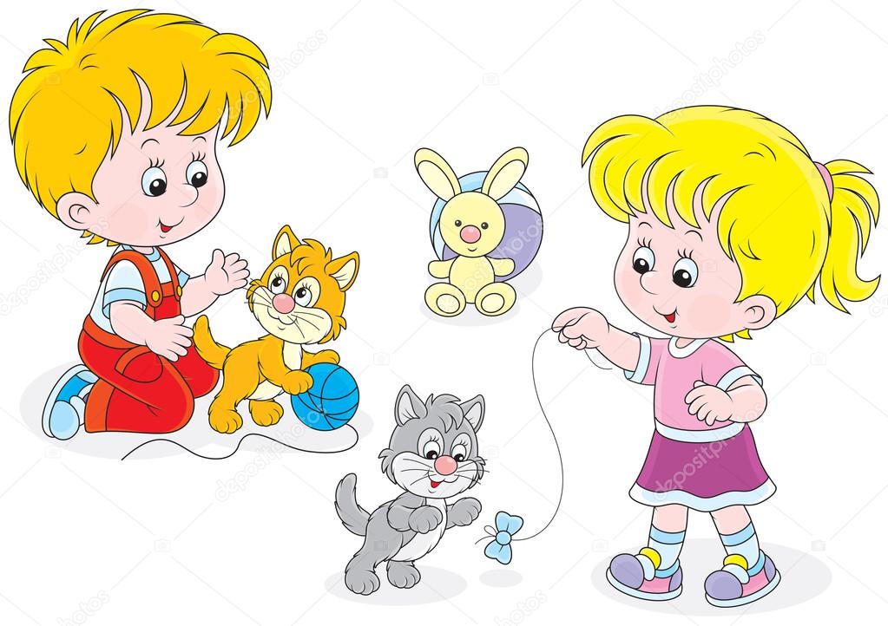
Первое время ребёнок повторяет только движения, но на подсознательном уровне происходит пополнение его словарного запаса, появляются навыки построения предложения, употребления различных грамматических форм. Позже ребёнок будет сам стремиться озвучить свои действия.
Память.
Играя, пальчиками, ребёнок развивает память, так как он учится запоминать определённые положения рук и последовательность движений. Малыш легче и разучивает и запоминает потешку, стихотворение, сказку уже после нескольких прочтений. Текст, подкреплённый действием, запоминается очень быстро и надолго, в несколько раз быстрее, чем при обычном прочтении. Ребёнок довольно быстро начинает связывать в сознании зрительные образы с соответствующим текстом.
Подготовка руки к письму.
В результате освоения всех упражнений кисти рук и пальцы приобретут силу, хорошую подвижность и гибкость, а это в дальнейшем облегчит овладение навыком письма. Сильные, умелые, ловкие пальчики малыша – это залог его будущих успехов в письме. Рисовании, рукоделии, конструировании т.д. Ручки ребёнка ещё не слишком скоординированы, а умственное развитие малыша опережает его графические навыки.
Внимание.
Важнейшим способом обучения и развития ребёнка дошкольного возраста является подражание. Наши дети подражают всему, что видят, хорошему и плохому, просто потому, что подражание является их врождённой способностью и ведущим видом деятельности. Но подражание не у всех детей развито одинаково. Это зависит от умения удерживать внимание. «Пальчиковая гимнастика» - это хороший способ развить внимание, научить концентрировать и правильно распределять его.
Воображение.
Поначалу детский взгляд притягивает движение. Пальчики создают некие формы, которые благодаря речи складываются в образы. Иногда нет нужды изображать на пальцах глазки и носики, их дорисует воображение ребёнка. Невероятная фантазия малыша начинает активно работать, и вместо простых пальчиков появляется целая галерея образов. Овладев многими упражнениями, он сможет «рассказывать руками» целые истории.
Артистизм.
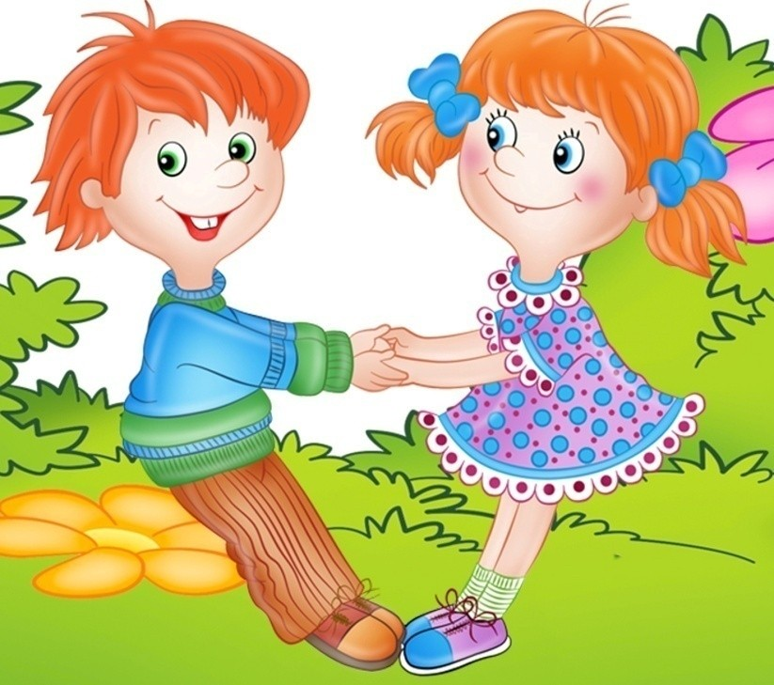
Как правило, эмоциональная речь подкрепляется жестами, а они, в свою очередь, добавляют выразительности словам. Дети прошедшие «школу пальчиковой игры», легче овладевают динамикой жестов, более раскованы и коммуникабельны.
Первые математические понятия.
«Пальчиковая гимнастика» - это замечательный материал для формирования элементарных математических представлений (ФЭМП), начиная от счёта и заканчивая такими категориями: вправо- влево, выше – ниже, дальше - ближе, длиннее-короче, больше – меньше, день - ночь и т.д. Эти понятия подкреплены сюжетом и жестами. Поэтому они наглядны и доступны малышу.
Правила речевого поведения.
- 1)много и правильно говорить самому;
- 2)следить за темпом речи (речь должна быть неторопливой, размеренной, доступной малышу);
- 3)выслушивать ребёнка, не отворачиваясь от него, смотреть ему в глаза. Проявлять заинтересованность;
- 4)не прерывать ребёнка («хватит, я всё поняла!»);
- 5)не использовать жаргонную лексику!
Нужно помочь детям легче и комфортнее освоиться в жизненном пространстве, просто играть с ребёнком!
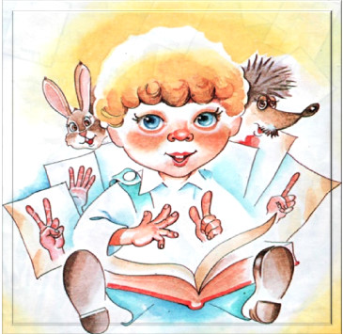
Рекомендации по проведению «пальчиковой гимнастики»:
- Перед игрой необходимо обсудить с ребёнком её содержание, сразу при этом отрабатывается необходимые жесты, комбинации пальцев, движения. Это позволит не только приготовить детей к правильному выполнению упражнения, но и создаст положительный эмоциональный настрой.
- Желательно взрослому знать текст.
- Перед началом упражнения дети разогревают ладошки поглаживанием до приятного ощущения тепла.
- Все упражнения выполняются в медленном темпе, сначала одной рукой (если не предусмотрено участие обеих рук), затем другой, а потом двумя руками одновременно.
- Демонстрируйте собственную увлечённость игрой.
- Необходимо вовлекать, по возможности, все пальцы рук.
- Следите, чтобы ребёнок правильно воспроизводил и удерживал положение кисти или пальцев и правильно переключался с одного движения на другое. При необходимости помогите ребёнку или научите его помогать себе другой рукой.
- Нужно добиваться, чтобы упражнения выполнялись легко, приносили ребёнку радость, без чрезмерного напряжения рук.
- Каждое упражнение имеет своё название, длиться несколько минут и повторяется в течение дня 2—3 раза.
- Любые упражнение будут эффективны только при регулярных занятиях. Занимайтесь ежедневно около 5 минут.
- Не ставьте перед ребёнком несколько сложных задач сразу, объём внимания ограничен, невыполнимая задача может «отбить» интерес к игре.
- Выбрав 2-3 упражнения, постепенно заменяйте новыми.
- При повторных проведениях игры дети нередко начинают частично произносить текст (особенно начало или конец фраз). Постепенно заучивая текст наизусть, произносят целиком, правильно соотнося слова с движениями.
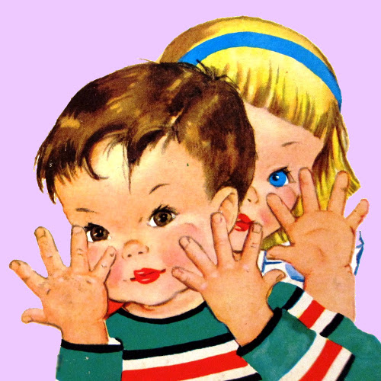
- Для лучшего усвоения к игре можно подобрать соответствующую иллюстрацию. Создаётся зрительный образ. Сначала покажите ребёнку цветной рисунок и объясните, как должно выполняться упражнение. Постепенно надобность в объяснениях отпадёт. Вы показываете ребёнку, называете упражнение, а малыш вспоминает, какое положение кистей рук или пальцев он должен воспроизвести.
- Большое значение отводится «пальчиковой гимнастики» в музыкальном сопровождении. Она дарит много положительных эмоций и очень нравится детям.
- Распределите игры по мере сложности.
Все игры лучше распределить на три группы. 1 группа. Упражнение для кистей рук:
-развивают подражательную способность, достаточно просты, не требую тонких дифференцированных движений;
-учат напрягать и расслаблять мышцы;
-развивают умение сохранять положение пальцев некоторое время;
-учат переключаться с одного движения на другое.
Например: «Шарик».
Исходное положение. Пальчики обеих рук собраны «Щепотью» и соприкасаются кончиками.
«Надуваем шарик»: придаем пальцам такое положение, какое бывает, когда руки держат мяч или шарик.
«Шарик лопнул»: пальцы возвращаются в исходное положение.
Я надул упругий шарик,
Укусил его комарик.
Лопнул шарик – не беда,
Новый шар надую я.
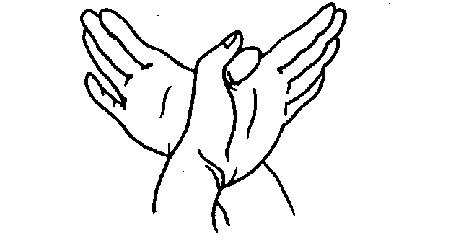
2 группа. Упражнение для пальцев условно статическое.
-совершенствует полученные ранее навыки на более высоком уровне и требуют более точных движений.
Например: «Очки».
Исходное положение. Сделать двумя руками колечки. Поднести к глазам имитируя очки.
Вот колечки – посмотри!
Превращаются в очки!
3 группа. Упражнения для пальцев динамические:
-развивают точную координацию движений;
-учат сгибать и разгибать пальцы рук;
-учат противопоставлять большой палец остальным.
Например: « Цветы».
Движения пальцев иллюстрируют стихотворные строки.
Исходное положение. Кисти рук поставить вертикально и соединить. Округлённые ладони с раздвинутыми пальцами отвести в стороны.
Утром алые цветки
Раскрывают лепестки.
Двигают ладонями, сложенными «цветком», вправо – влево, одновременно шевеля пальцами.
Ветерок подует-
Цветики волнует.
Постепенно смыкают пальцы, выполняя упражнение БУТОН. Покачивают «бутонами» вперед- назад.
А под вечер все цветки
Закрывают лепестки,
Головой качают,
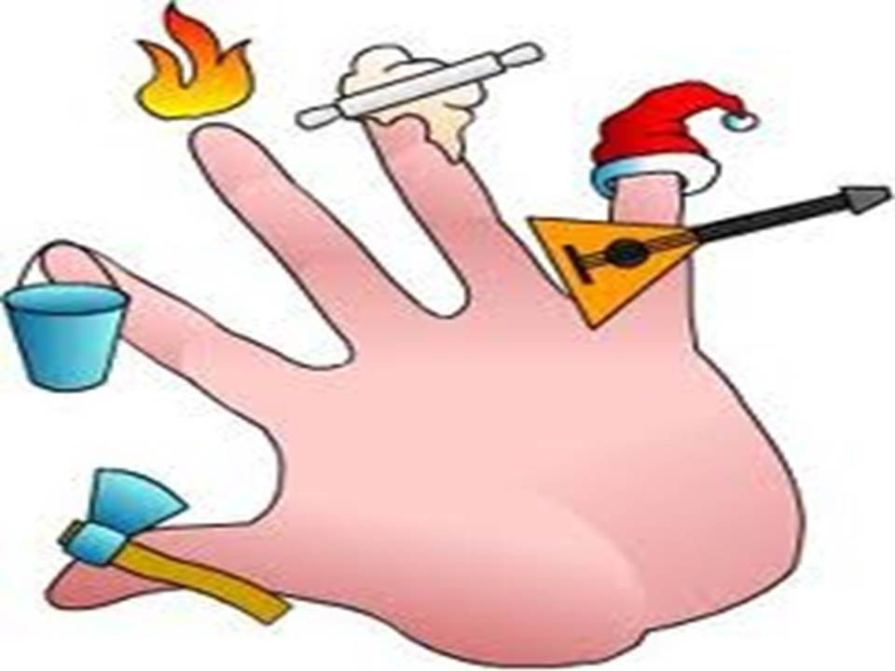
Тихо засыпают.
Подкладывают сложенные вместе ладони под щёку.
Когда многие движения будут хорошо знакомы ребёнку, то можно выполнять следующие игровые задания:
- Запоминать и повторять серию движений по словесной инструкции, начиная с двух движений и заканчивая тремя, четырьмя и больше.
- «Рассказывать руками» маленькие истории, сказки, стихи, потешки. Сначала вы сами придумываете рассказ, затем предлагаете сочинить свою историю ребёнку.
- Конечно, лучше и легче использовать иллюстрации со схемой движений рук (сейчас огромное количество замечательных книг). Сначала ребёнок запоминает движения с помощью картинки, потом повторят их без иллюстрации.
- Более сложное задание разложить на столе несколько карточек и попросить придумать новую историю, используя картинки. Затем историю рассказать с помощью рук.
Желаю большой и увлекательной игры с вашим ребёнком!

